面向现代与下一代 AI Workload 的
处理器架构
——从 OoO CPU、GPU Scoreboard、EDGE/TRIPS、动态 NPU、Tile Processor 到 LinxISA 的第一性原理调研与研究议程

调研版本：2026-09-05
定位：体系结构研究笔记 / 研究方向论证稿

核心问题：如果我们不继承 CPU/GPU/NPU 的历史包袱，而只从 AI workload 的数据、依赖、局部性与运行时不确定性出发，下一代 AI Processor 应该长什么样？

摘要与核心结论
本文不是从“现有 GPU 还能增加什么单元”或“现有 NPU 应不应该加 OoO”出发，而是把问题重新还原成四个第一性约束：计算本身是否昂贵、数据搬运是否昂贵、运行时到底有多少信息在编译期未知、以及动态控制成本能否被足够大的计算粒度摊薄。调研范围覆盖经典 OoO/scoreboard、TRIPS/EDGE、Clockhands、Google TPU、NVIDIA Hopper/Blackwell 异步数据搬运与 warp specialization、Neu10、AMD XDNA、Tenstorrent Tensix、Graphcore IPU、SambaNova dataflow、Tile-Processor 与 LinxISA，并结合 LLM prefill/decode、MoE、多租户 serving 和未来 agentic/heterogeneous workload 的变化进行综合推导。
结论 | 本文判断
1. 动态调度不是目的 | 动态调度只应存在于“运行时确实未知且存在可替代工作”的层级。能静态决定的事情，在运行时重新搜索通常是浪费。
2. AI 的最佳动态粒度高于 CPU/GPU | MMA 内部不应 OoO；tile/block 间适合轻量事件驱动；request/expert/tenant 层反而需要更强动态性。
3. Where/When 应解耦 | 编译器主要决定 region、layout、data locality 与 engine affinity；硬件根据 completion event 决定何时执行，并在一个小的局部候选集合中绑定具体 EU。
4. 显式 dataflow 比全局 scoreboard 更自然 | AI 编译器本来就知道 producer-consumer DAG。应保留这些语义，通过 dependency counter / token 直接“产生 ready”，而不是让硬件从寄存器名字中反复恢复依赖。
5. TileRef/Token 应成为控制面对象 | 控制网络传 TileRef、completion、scope 与 QoS；大块 tensor 数据保留在 local SRAM，通过显式异步搬运移动。
6. Block/Scope 是关键 ISA 契约 | 借鉴 EDGE 与 LinxISA，把任务边界、局部状态生命周期、输入输出和执行类别暴露给硬件，降低调度和恢复复杂度。
7. 不看好长 horizon 的全链路 cycle-exact reservation | 局部固定流水线可做短 horizon reservation；跨 bank/NoC/EU 的长距离未来锁定容易产生 reservation pollution，并削弱对 memory/tenant 抖动的弹性。
最终形态 | 本文提出：Block-Structured Explicit Tile Dataflow Processor——小型标量控制核 + block/task frontend + 显式 Tile DAG + 分布式 local ready queue + local SRAM + MMA/VEC/SFU + 异步 DMA/NoC + block-level retirement/QoS。

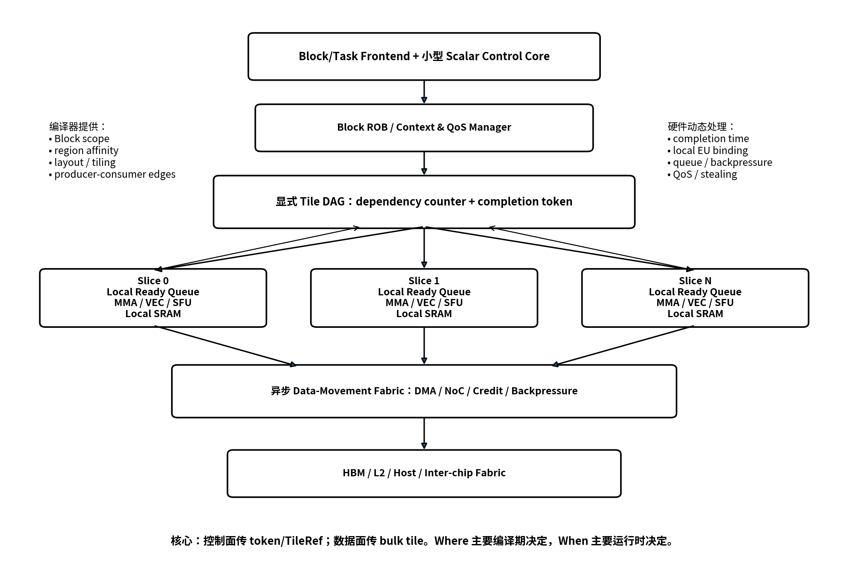
图 1 本文综合推导出的目标架构：Block-Structured Explicit Tile Dataflow Processor
本文中的“目标架构”是综合推导，不是任何单个项目的原始主张。事实性描述均在相应位置给出参考文献；带有“本文认为/本文提出/我们的判断”的内容属于本文的研究判断与待验证假设。

1. 问题定义、调研范围与方法

1.1 我们真正要回答的问题
过去二十年的 AI 加速器经常把问题表述为“怎样获得更多 TOPS”。但在现代模型中，峰值 MAC 数量已经不再单独决定系统性能。更根本的问题是：如何让数据以最低代价到达正确的执行位置，如何让 heterogeneous engines 在 workload phase 变化时保持利用率，以及如何在不付出 CPU 式控制成本的情况下吸收运行时不确定性。
目标不是 max(Peak TOPS)，而是 min(E_move + E_control + E_idle) 且满足吞吐、P99 延迟、QoS 与可编程性约束
因此本文把架构设计拆成五个正交问题：计算粒度、依赖表达、数据驻留与搬运、调度动态性、以及软硬件契约。

1.2 参考范围
类别 | 代表工作/系统 | 调研目的
通用动态处理器 | 经典 OoO CPU；Clockhands [4] | 理解 rename、wakeup/select、speculation 的成本，以及哪些复杂性对 AI 是不必要的。
吞吐处理器 | GPU scoreboard；NVIDIA TMA/WGMMA/warp specialization [6][7] | 理解 work-conserving latency hiding，以及现代 GPU 为什么正在把 AI kernel 向异步 dataflow/静态流水化方向推进。
显式 dataflow | TRIPS/EDGE [2][3] | 理解 explicit producer-consumer、block atomicity、distributed scheduling 与“compiler decides where, hardware decides when”。
静态/空间 NPU | Google TPU [1]；AMD XDNA [8]；Graphcore IPU [11]；SambaNova [12] | 理解 deterministic execution、local SRAM、spatial mapping 和静态调度的效率边界。
数据流式 AI 芯片 | Tenstorrent Tensix [9]；Cerebras [13] | 观察 reader/compute/writer、circular buffer、distributed SRAM 与 asynchronous data movement 的工程实现。
动态 NPU | Neu10 [5]；Tile-Processor [15] | 研究 μTOp/tile 级 resource harvesting、scoreboard OoO、TileRef 与 future reservation。
Block ISA 探索 | LinxISA/LinxCore [14] | 研究 block scope、GSTATE/BSTATE、heterogeneous engine 与 block-level lifetime/retirement。
现代 workload | Sarathi-Serve [16]；prefill/decode scheduling [17]；MoE routing [18] | 识别真正的 runtime entropy 来自哪里。

1.3 方法：把“事实”与“推导”分开
第一层是文献事实：某架构如何表达依赖、如何移动数据、调度粒度多大、哪些状态由编译器/硬件决定。第二层是统一抽象：把不同机器都投影到“what / where / when / data / lifetime”五个问题上。第三层才是本文推导：根据现代 AI workload 的 runtime entropy，决定哪些问题应该静态解决、哪些问题应该动态解决。

2. 第一性原理：AI Processor 的约束究竟是什么

2.1 计算已经不是唯一的稀缺资源，数据移动才是主角
TPU 的经典出发点就是用 systolic array 把相邻 MAC 直接连接起来，让读入的操作数在阵列内反复复用，减少寄存器/存储访问；其早期生产部署也强调 deterministic execution 与软件管理片上存储的效率 [1]。类似地，AMD XDNA 以 local memory + spatial dataflow 构成 tiled AI Engine；Tenstorrent 则把 SRAM、NoC、reader/compute/writer kernel 和 circular buffer 显式暴露给软件 [8][9]。这些路线虽然调度哲学不同，却共享同一个结论：数据驻留和局部复用比单纯增加 MAC 更接近根本问题。
E_total = E_compute + E_move + E_control + E_idle
对于 dense tensor compute，E_compute 已被低精度 MAC 和规则阵列压低；最值得优化的项通常转向 E_move、E_idle 与 E_control。

2.2 动态调度的价值来自“不确定性”，不是来自“智能”
如果执行图、延迟、资源占用和数据位置在编译时全部已知，则运行时 scheduler 的最优面积是接近零：compiler 可以提前生成 schedule。动态调度只有在实际运行与编译期假设不一致时才创造价值。因此应引入一个概念性的 runtime entropy H_runtime，用来描述某一层级在运行时才揭晓的信息量。
Dynamicity should scale with H_runtime, not with peak compute capability
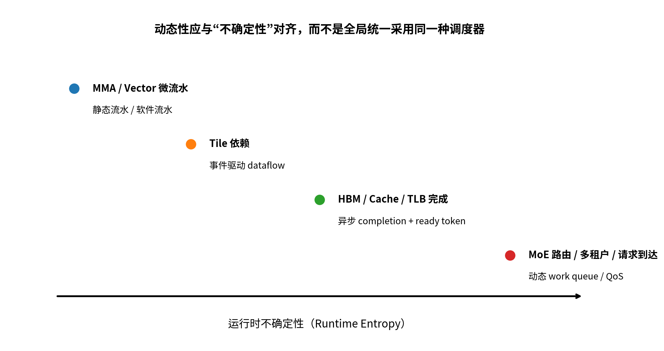
图 2 动态性与运行时不确定性应对齐
MMA/VEC 的本地 pipeline 延迟通常极低熵；HBM/cache/TLB completion 的时间熵较高；MoE token 路由、请求到达、多租户干扰的熵更高。因此“一套全局 OoO scheduler 管所有东西”在概念上就已经与问题结构不匹配。

2.3 调度粒度决定控制成本是否值得
CPU OoO 对每个 μop 做 rename、依赖跟踪、wakeup/select 和 recovery，因为通用程序的 ILP 和内存延迟值得支付这笔成本。AI 中一个 tile GEMM 可能代表数十万次 MAC，如果调度器只在 tile/block 级做一次决策，则控制成本可被巨量计算摊薄。
Control Amortization ≈ E_scheduler / Useful Arithmetic per Scheduling Decision
但粗粒度也会降低 flexibility：tile 太大时，tail、fragmentation、load imbalance、preemption latency 都会变差。因此正确的问题不是“tile 越大越好”，而是寻找 dynamic granularity 的 knee point。

2.4 结构化语义不应在 ISA 边界被丢失
AI compiler 在 HLO/MLIR 等层面天然知道 producer-consumer graph、shape、layout、fusion region 和 temporary lifetime。若 ISA 把这些信息压扁成大量低级 register instructions，硬件随后又通过 scoreboard/rename/trace 重建依赖，形成“compiler knows → ISA discards → hardware reconstructs”的反常路径。EDGE 与 LinxISA 的共同启发是：有价值的结构应跨越 abstraction boundary 被保留下来 [2][14]。

3. 架构思想谱系：哪些历史经验应继承，哪些不应继承
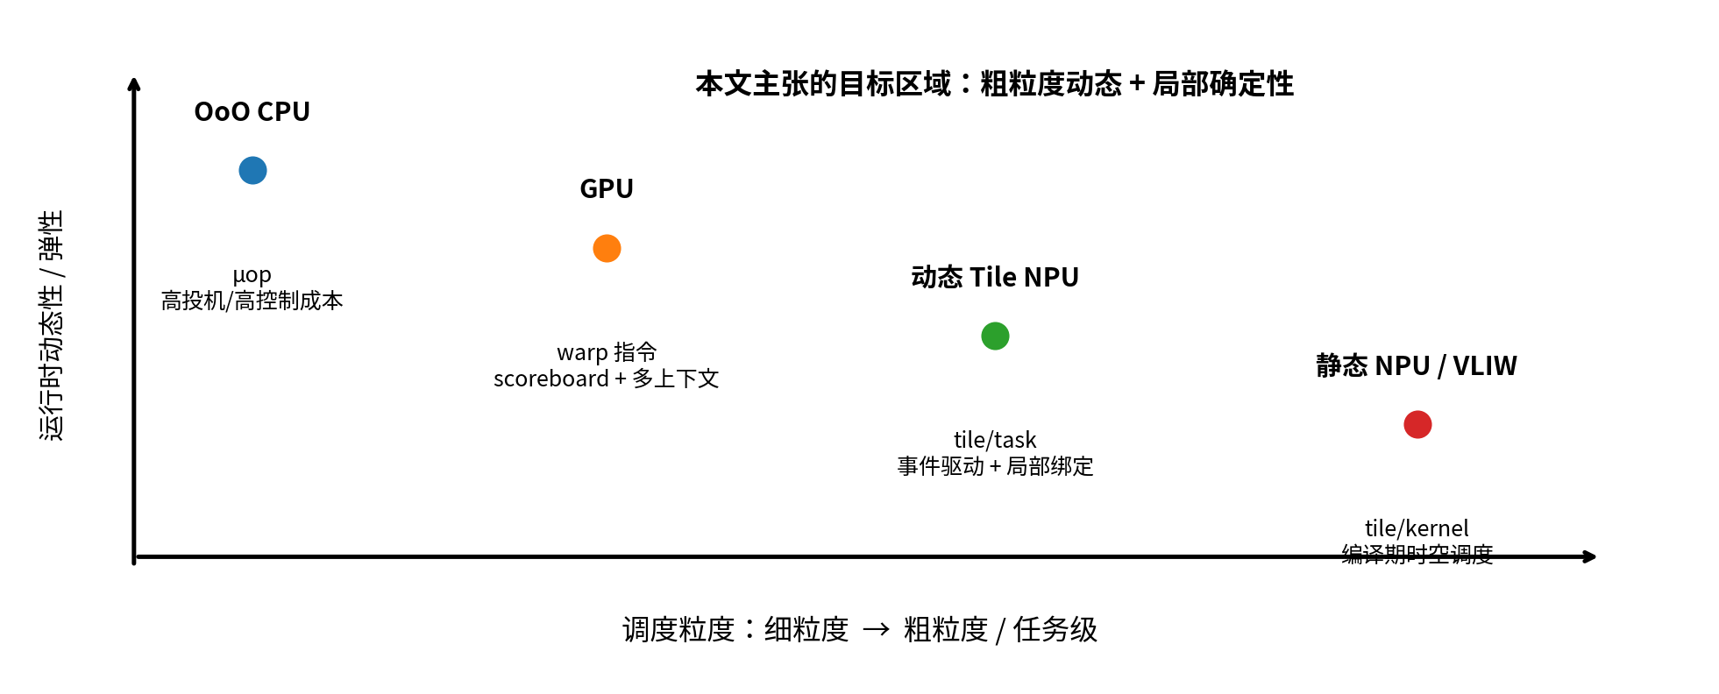
图 3 从细粒度 OoO 到静态 NPU 的调度谱系

3.1 OoO CPU：强大，但解决的是高熵通用程序问题
经典 OoO 的关键价值是：在分支、cache miss、load/store alias 和短依赖链大量出现时，通过 register renaming 消除 WAR/WAW，通过大窗口和 wakeup/select 挖掘 ILP，再用 ROB 保证 precise retirement。Clockhands [4] 的贡献是探索如何通过 ISA value naming 降低 rename 压力，但后端仍然属于典型的 instruction-level OoO。对 AI 主 datapath 而言，这类机制的根本问题不是“做得不够便宜”，而是“调度对象太细”。

3.2 GPU scoreboard：真正值得继承的是 work-conserving 与多上下文
GPU 并不需要在单个 warp 内做 CPU 级大规模 OoO。其核心优势是 resident warps 足够多：当前 warp 等待 operand/memory 时，scheduler 可以选择另一个 ready warp。这种策略不需要预测某个 HBM request 精确何时返回，天然对 variable latency 鲁棒。对 AI NPU，最值得继承的不是 SIMT register machinery，而是“多 resident context + ready-driven opportunism”。
更重要的是，Hopper 的 TMA 允许单线程发起大块异步 tensor transfer，计算 warp 在数据搬运期间继续工作；warp specialization 把 data movement 与 MMA 分给不同 warp，通过 barrier 形成 producer-consumer pipeline [6]。2026 年 NVIDIA 的 Twill 工作进一步把 software pipelining 与 warp specialization 视为可优化的静态/半静态 schedule [7]。这表明现代 GPU 在 AI 内核内部其实正在从“全部动态”向“异步固定功能单元 + 明确角色 + 软件流水”移动。

3.3 TPU / XDNA / 空间 NPU：效率来自确定性，但弹性边界明显
Google TPU 的 early design 通过大 systolic array 和软件管理片上存储换取高能效，同时强调 deterministic execution 对 tail latency 的价值 [1]。AMD XDNA 则公开将自身描述为空间 dataflow NPU：AI Engine tile 具有 vector/scalar processor、本地数据/程序存储，以及 DMA/stream interconnect [8]。这类架构说明：当 workload 规律时，compiler/static schedule 能够把控制复杂度转移到软件。问题在于，当资源需求随 operator/tenant/time 改变时，静态 binding 会产生空洞。

3.4 TRIPS/EDGE：最值得重新发现的原则是“Where 静态，When 动态”
TRIPS/EDGE 把程序分成 instruction blocks；block 内 producer 显式编码 consumer，operand 到齐后 instruction fire；block 以原子单元 fetch/execute/commit [2][3]。TRIPS 的另一个关键原则是：compiler 决定指令映射到哪里执行，但不决定精确何时执行；runtime 的 operand arrival 决定 firing。它同时采用 distributed/tiled microarchitecture 与 nearest-neighbor network。
对现代 AI，EDGE 比二十年前更自然：通用 C 程序需要 compiler 艰难地提取 dataflow，而 AI graph 本身就已经是 dataflow。真正需要改造的是粒度和数据表示：从 scalar value forwarding 提升为 TileRef/token forwarding，避免把 KiB 级 tensor 在 control network 上 fanout。

3.5 Neu10：证明“静态 VLIW NPU → 粗粒度动态化”有现实价值
Neu10 针对 cloud NPU virtualization 指出，VLIW-style ISA 把 ME/VE 数量与控制流在编译时绑定，因此 runtime 即使出现空闲 ME 也无法被别的 workload 直接利用。它把 tensor operator 切成可独立调度的 μTOps，在多个 vNPU 之间动态 harvest 空闲 ME/VE [5]。这不是通用 OoO，而是把动态性放在“资源需求会随 operator/tenant 变化”的层级，正符合 runtime-entropy 原则。

3.6 Tile-Processor：TileRef 很好，长 horizon reservation 值得怀疑
Tile-Processor 的当前草案采用 logical tile register → TileRef、分 bank TRF、多个 Tile Context、小窗口 scoreboard OoO，并把固定延迟路径用 bank/lane/EU/writeback calendar 提前预约，memory 放入 variable-latency slow path [15]。它的优点是显式考虑 data locality 和 spatial resource；但一次调度要联合求解 start cycle、source bank burst、lane、cross-slice、EU interval 与 writeback。本文认为这是一个可能过度动态化“where + route + time”的方案。
其文档自己已经通过 admission guard 限制远期 reservation，并把 reservation horizon、长 EU interval、burst starvation 等列为待验证问题 [15]。这说明长 horizon reservation 的根本 trade-off 并非工程小问题：越早承诺未来，越减少之后根据新信息重新适配的能力。

3.7 LinxISA：真正重要的是 Block/Scope 作为硬件-软件契约
LinxISA 当前把程序组织成 block；乱序实现允许 block 乱序执行但顺序提交，并将架构状态分为跨 block 共享的 GSTATE 与 block 私有 BSTATE [14]。LinxCore 又要求 CUBE/VEC/SFU/TLSU 等 accelerator-backed work 服从同一个 architectural block stream、completion、flush 与 retirement 模型，而不是形成第二个隐藏 packet machine [14]。
对 AI 的启发是：Block 可以成为 micro-task/micro-kernel 的一等 ISA 对象，显式携带 input/output、scope、layout、engine class、side effect 与 lifetime。这样 hardware scheduler 不再面对“盲 tile op”，而是收到结构化任务描述。本文认为，这种 block/task contract 比把所有复杂性留给运行时搜索更接近下一代 AI ISA。

4. 现代 AI Workload 的真正结构：动态性到底发生在哪里

4.1 Dense training 与 LLM prefill：计算图规则，最适合静态微流水
大 batch training 与长序列 prefill 具有高度规则的 GEMM/attention/fusion 结构，tensor shape 与 data reuse 在 kernel launch 前通常已知。这里最有效的机制是 tiling、operator fusion、double/triple buffering、asynchronous copy、software pipeline 与 spatial placement，而不是 instruction-level OoO。现代 GPU 的 TMA/WGMMA/warp specialization 正是在强化这种模式 [6][7]。

4.2 LLM decode：主要动态性在 memory/request 层，而不是指令层
decode 每次只推进少量 token，计算强度显著低于 prefill；服务系统通过 batching、KV-cache management 与 request scheduling 来提高硬件利用率。Sarathi-Serve 将 prefill 分块并与 decode 交织，以控制 throughput-latency trade-off [16]；2026 年关于 heterogeneous prefill/decode scheduling 的研究进一步把它建模为具有 phase-dependent service rate 的调度问题 [17]。这说明 decode 的关键 dynamicity 往往高于 kernel 层：request admission、batch composition 和 phase scheduling 比 μop OoO 更重要。

4.3 MoE / sparse routing：这是粗粒度动态调度最有价值的区域
MoE 中 token→expert 的选择在运行时由输入决定，导致 expert queue 长度和通信量动态变化；多租户环境又叠加 arrival jitter 与 QoS。此时静态 VLIW 很难保持所有 ME/VE/NoC 资源均衡，应该在 tile/expert/task 层维护 work queues，并允许 local work stealing、elastic engine allocation 或 resource harvesting。NVIDIA 对大规模 MoE 的工程说明也强调 per-token expert routing 会引入 dispatch/aggregation 与 all-to-all 开销 [18]。

4.4 Agentic / multimodal / disaggregated serving：下一时代更像“阶段异构”
本文对下一阶段 workload 的判断是：随着 agentic、多模态、长上下文、tool use 与 speculative execution 增加，一次请求内部会包含更多 phase，且不同 phase 的 compute/memory/communication ratio 差异更大。这里更合理的架构不是把一个 homogeneous core 做得无限通用，而是提供一组可编程 heterogeneous engines，并在 block/request 层动态组合。该判断属于本文趋势推演，而非单一文献结论。
Workload/阶段 | 主要瓶颈 | Runtime entropy | 适合的调度层级
Dense training | compute + collective | 低~中 | kernel 内静态；跨 stream/collective 事件驱动
LLM prefill | compute / attention dataflow | 低~中 | tile/block 静态 mapping + async pipeline
LLM decode | HBM/KV + request batching | 中~高 | memory completion + request/block scheduler
MoE | expert imbalance + all-to-all | 高 | expert/tile work queue + local stealing
Multi-tenant serving | arrival/SLO/interference | 高 | context quota + preemption + QoS scheduler
Edge batch-1 | latency + launch/memory | 中 | 小粒度 block pipeline，减少 launch/control overhead

5. 从上述历史与 workload 推导出的八条架构原则
原则 1：Static where known, dynamic where uncertain：不要把“动态”当作架构先进性的指标。编译器应固定 graph partition、tiling、layout、region affinity；硬件只动态处理 completion time、local binding、queue occupancy、tenant/QoS 等运行时未知项。
原则 2：Dynamic between blocks/tiles, deterministic within engines：MMA/VEC/SFU 内部应采用确定性流水和软件流水；tile/block 之间用 event-driven dataflow；request/expert 层允许更强的 work scheduling。
原则 3：显式 producer-consumer，而不是全局依赖搜索：compiler 直接输出 successor/dependency metadata。producer completion 使 consumer counter--，到 0 后 push local ready queue。目标是“产生 ready”，不是每拍 CAM 搜索 ready。
原则 4：控制面传 Token/TileRef，数据面传 Bulk Tensor：TileRef 应携带 location、size、layout、generation、scope/owner 等；control NoC 只传几十 bit 的 metadata。实际 tile 只在 local SRAM/NoC/DMA 路径移动。
原则 5：Scope/Lifetime 是架构属性：大量中间 tensor 的 lifetime 只跨一个 block/region。ISA 应像 LinxISA 的 BSTATE 一样显式表达本地状态，使 allocation/free、fault recovery 和 preemption 边界自然化。
原则 6：分布式 scheduler 优于全局巨大 scheduler：每个 slice 有 local ready queue 和 local allocator。全局层只分配 block→region、tenant quota 与 high-level work；避免跨全芯片 wakeup/select 与全局 RF。
原则 7：Local binding 应动态，但候选集合应受 compiler 约束：完全静态绑定会失去弹性；完全动态搜索 EU×bank×route×time 又成本过高。更合理的是 compiler 给 region/affinity set，runtime 在 2~8 个 local candidate 内选择。
原则 8：Memory 是异步事件源，不是 cycle-exact schedule 的一部分：HBM/cache/TLB 通过 request→completion token 进入 dataflow。对外部不确定事件不预约精确未来周期；仅在本地固定 pipeline 内做短 horizon arbitration/reservation。

6. 本文提出的目标架构：Block-Structured Explicit Tile Dataflow Processor
下面给出的是本文综合推导出的“研究目标机”，不是成品规格。其目的不是一次冻结所有微架构参数，而是明确哪些 abstraction 应成为主线、哪些机制应作为可替换设计点。
图 4 目标机总体结构（再次给出以便对照后续模块）

6.1 顶层组成
模块 | 职责 | 关键约束
小型 Scalar Control Core | branch、loop、address generation、runtime/control op | 可以是顺序或小 OoO；不承担主 tensor datapath。
Block/Task Frontend | 读取 block descriptor；建立 BID/context；解析 input/output TileRef | Block 是 architected scheduling domain。
Block ROB / Context Manager | block completion、precise side effect、fault、quota、QoS、preemption | 规模远小于 CPU ROB；主要跟踪 task 生命周期。
Explicit Tile DAG Engine | dependency counter、successor list、ready event | 不做全局 CAM wakeup；completion 直接驱动 successor。
Distributed Slice | local ready queue、allocator、MMA/VEC/SFU、local SRAM | 所有高频 arbitration 局部化。
Data-Movement Fabric | DMA/NoC/circular buffer/credit/backpressure | 数据移动与计算解耦，可异步重叠。
Memory Completion Layer | L2/HBM/TLB/host/inter-chip | variable latency 只以 completion event 重新进入 DAG。

6.2 指令/任务的核心抽象：Block + TileRef + Event
一个 block 不是传统基本块，也不是一个“超长指令包”，而是一个有 scope 的 micro-task。它可以是 QKᵀ tile region、一个 fused norm+activation、一个 expert GEMM chunk，或一个 asynchronous tile move。block descriptor 至少应表达：
- BlockID / ContextID / execution class（MMA、VEC、SFU、MOVE 等）
- 输入/输出 logical tiles 与 TileRef binding 约束
- shape、dtype、layout、valid extent、tiling profile
- producer-consumer dependency / successor metadata
- region affinity / compatible engine set，而不是硬编码唯一 EU
- scope 与 temporary lifetime；side-effect / fault / preemption 属性
- QoS / priority / tenant tag / deadline（可选）
TileRef 则是数据的“身份 + 位置元数据”，而不是任意 byte address。建议字段包含：{region, bank, base, size, layout, generation, owner_block, refcount/consumer_count, residency state}。Block completion 发送 token；真正的数据只有在 consumer 与 producer 不共址时才通过 DMA/NoC 迁移。

6.3 三级调度：不要让同一调度器横跨所有时间尺度
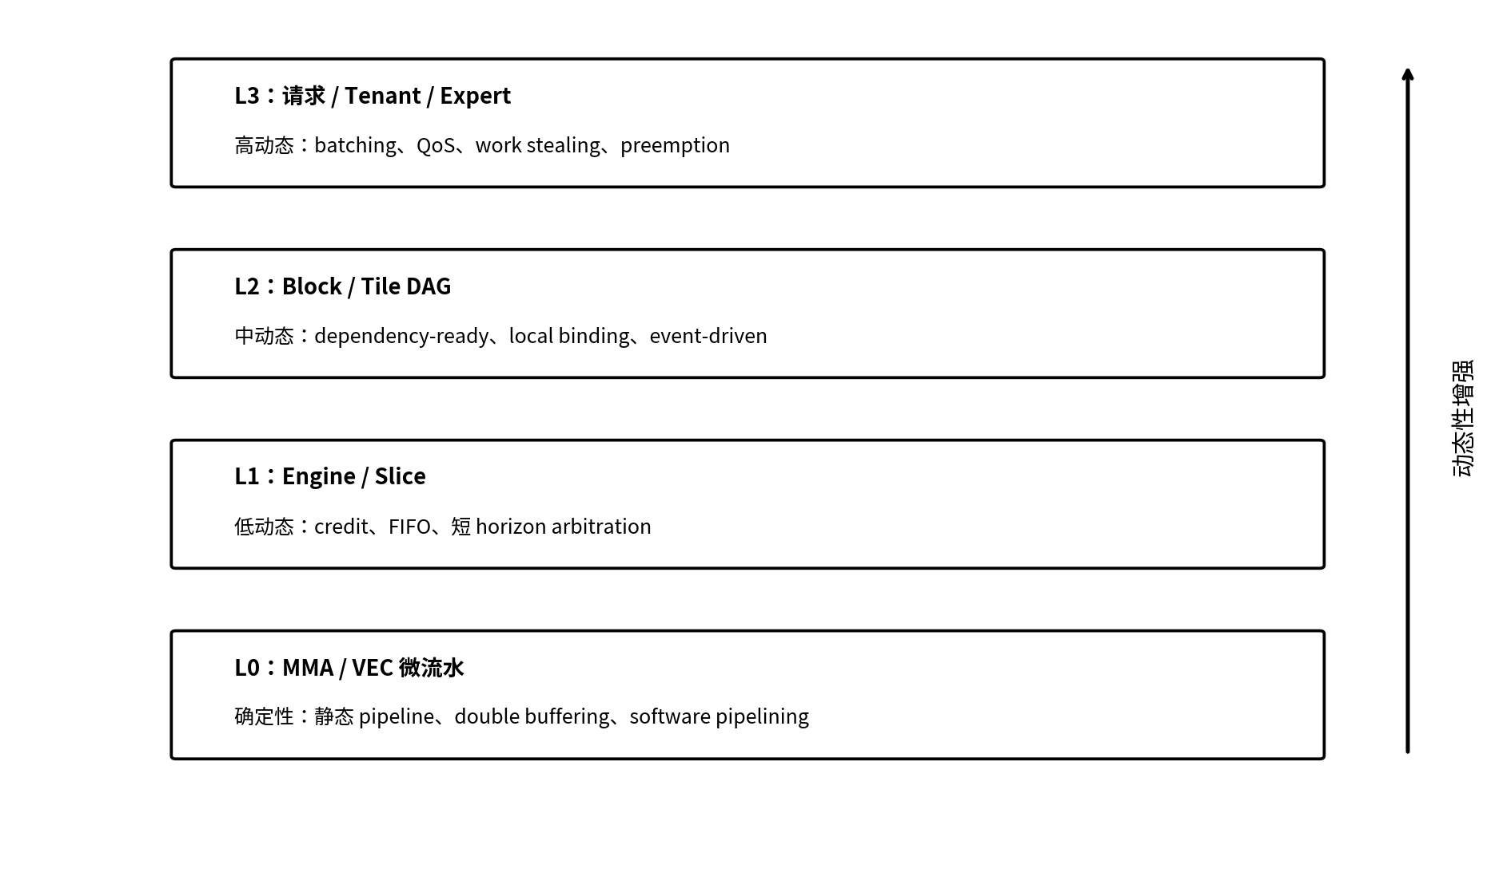
图 5 分层调度：越靠上 runtime entropy 越高
L0（engine 内）：静态 pipeline、double buffering、固定 fragment profile；L1（slice 内）：FIFO/credit/短 horizon local arbitration；L2（block/tile）：event-driven dependency-ready + local EU binding；L3（system）：request/expert/tenant 的 batching、QoS、preemption 和 work stealing。

6.4 “Where / When” 的新版本：Static Intent, Dynamic Local Binding
TRIPS 的“compiler decides where, hardware decides when”对 AI 很有价值，但完全固定到唯一 EU 又会限制多租户与 MoE 的弹性。因此本文建议：编译器决定 spatial intent，而非绝对物理位置。
Compile time: Block → {Region, Affinity Set, Layout, Preferred Data Placement}
Runtime: Ready Block + Queue State → Local EU / exact start time
这使硬件的搜索空间从“全芯片 EU×bank×route×future time”缩小到一个局部 candidate set，同时保留 idle engine harvesting。

7. 调度机制：为什么建议 event-driven Tile Dataflow，而不是长周期 Reservation Calendar

7.1 Dependency：用计数器和 token 替代大规模 associative wakeup
对每个 block/tile op 保存 remaining_dependencies。producer 完成时，沿编译器提供的 successor list 发 token；consumer 计数降到 0 后进入所在 region 的 ready queue。对于 fanout 较大节点，可以由 token multicast 或二级 dependency table 处理。核心是不让每个完成事件广播到全局数百/数千 entry 的 CAM。
producer.complete → successor.dep_count-- ; if dep_count == 0 → enqueue(local_ready_q)

7.2 Resource selection：scoreboard 的 work-conserving 精神 + locality-aware queue
local scheduler 不需要预测 30 个周期后的完整路径，只需要回答：当前是否存在 ready block，当前 compatible engine 是否可接受，新任务的数据是否 local/near-local。priority 可以组合 age、criticality、locality、tenant credit 与 data-movement cost。
Score = α·Age + β·Criticality + γ·Locality − δ·MoveCost + ε·QoS
该公式只是研究表达，不应在第一版硬件里实现成昂贵乘法器；实际可采用 lexicographic priority 或少数离散级。

7.3 为什么不建议长 horizon 全资源预约
长 horizon reservation 的优势是减少 per-hop arbitration、提高可预测性；但它以 future flexibility 为代价。当 memory completion、tenant 竞争、MoE queue 或 NoC congestion 发生偏差时，提前锁定的 bank/link/EU slot 会形成 reservation pollution。Tile-Processor 当前也通过限制远期启动和 admission guard 缓解此问题，并把 horizon 与长 burst starvation 作为待验证项 [15]。
本文建议只在高度确定的局部路径上做 reservation，例如一个 slice 内 1~4 个 cycle 的 bank→engine pipeline 或一个固定 MMA issue interval；跨 slice/NoC 使用 credit + queue + backpressure，使整体保持 work-conserving。

7.4 Variable latency：把 memory 当成 Future/Event
Memory op 进入独立 request queue，取得 destination TileRef/reservation 后发出；完成时间未知。return 时写入 local staging/TRF，产生 completion event，随后依赖链自动继续。这一思想与 Tile-Processor slow path 是一致的 [15]，但本文把它推广到所有不可精确预测的外部事件。

8. 数据与存储体系：架构成败很可能比 scheduler 更取决于这里

8.1 Local SRAM 应是显式 first-class storage，而不是“更大 cache”
XDNA、Tenstorrent、Graphcore 和 SambaNova 都从不同方向证明了 local/distributed memory 对 spatial AI 机器的重要性 [8][9][11][12]。本文目标机应把每个 slice 的 SRAM 暴露为可管理的 tile store / circular buffer / staging storage，通过 compiler 和 runtime 协同 placement，而不是依赖透明 cache 自动猜测重用。

8.2 Data movement 与 compute 必须解耦
Tenstorrent 的典型 kernel 使用 reader→compute→writer 三阶段，通过 circular buffer 传递 tile，使 data movement 与 compute 异步重叠 [9]；Hopper TMA 也把 bulk tensor move 从普通指令/register 路径中解耦 [6]。下一代 NPU 应把 MOVE engine 当作与 MMA/VEC 同等的一等资源。

8.3 Control network 与 Bulk data network 分离
EDGE 中 producer 可以直接发送 scalar value；对 KiB tile 不能照搬。本文建议两张逻辑网络：token/control network 发送 BID、TileRef、ready、fault、credit；data NoC 传 bulk tile/DMA stream。控制面低带宽、低延迟；数据面高带宽、允许队列和流控。

8.4 Tile size 应是层次化的，不应冻结一个“神奇尺寸”
算法逻辑 tile、storage tile、compute fragment 应分层：logical region 表达复用范围；resident tile 适配 SRAM bank 与 DMA；compute fragment 适配 MMA array。把三个概念强行统一会导致 bank fragmentation、tail inefficiency 或阵列利用率损失。
Logical Region ⊃ Resident Tile ⊃ Compute Fragment

9. ISA 与 Compiler：真正的硬件优化可能首先是“不丢语义”

9.1 Block-structured ISA 应暴露什么
LinxISA 的 GSTATE/BSTATE 与 block execution model 提供了很好的起点 [14]。面向 AI 的版本应更进一步，让 block header 成为可调度 task descriptor，而不是把所有 tensor 语义埋在编译器私有 metadata 中。
语义 | 为什么硬件需要知道 | 可能用途
Scope / lifetime | 决定临时状态何时可回收 | allocator、preemption、fault recovery
Input/Output TileRef | 显式依赖与数据位置 | dependency token、locality scoring
Shape / valid extent | 决定 fragment 数与 tail | engine selection、mask/padding
Layout / dtype | 决定数据兼容性 | 避免无谓 repack；选择 VEC/SFU/MMA
Engine class / affinity | 缩小动态搜索空间 | local ready queue
Side effect / commit class | 区分纯计算与 store/MMIO | block retirement
QoS / tenant metadata | 多租户资源管理 | quota、deadline、fairness

9.2 Compiler 应负责哪些工作
- graph partition / block formation
- operator fusion 与 intermediate lifetime analysis
- multi-level tiling（logical/resident/fragment）
- region mapping 与 soft affinity
- layout propagation 与 repack minimization
- static software pipeline / double buffering
- successor metadata 与 critical-path hint
- cost model：locality、NoC、SRAM capacity、preemption cost
一个关键研究问题是 compiler 是否能提供“足够好的空间先验”，使 runtime 只需要很小的 local search。Google TPU 的编译器工作与 2026 年 NVIDIA 对 software pipeline/warp specialization 的求解都说明，复杂 schedule 很适合交给 offline optimizer 或 autotuner [7][19]。

10. 系统层：下一代 AI Processor 必须把多租户、抢占与阶段异构当成一等问题

10.1 Block-level preemption 比 instruction-level recovery 更自然
对一个 AI task，最自然的抢占边界通常是 fragment/block 或 DMA stage，而不是任意 μop。Block scope 可以限定 local state，Block ROB 记录完成/side-effect；纯计算结果只有 commit 后才进入全局可见状态。这样能避免 CPU 式每条指令都参与复杂 speculative recovery。

10.2 Resource virtualization 的对象应是 engine capacity，而不仅是“core 数量”
Neu10 的 vNPU 之所以有效，是因为 ME/VE 需求随 operator 变化，整 core 静态切分会形成 false contention [5]。目标架构应允许 tenant 获取 region/SRAM quota、MMA/VEC/SFU share、NoC/memory credit，并在未使用时允许受控 harvesting。

10.3 Prefill/Decode/MoE 可能需要异构 region，而不是一个万能 core
本文倾向把未来芯片看成可重构的 heterogeneous fabric：部分 region 偏 compute、部分偏 memory/large SRAM、部分偏 vector/SFU/communication。编译器把 block 映射到合适 region，runtime 根据 phase/tenant 动态分配。其思想比“所有 core 完全相同，然后靠 scheduler 解决一切”更符合不同 AI phase 的资源比差异。

11. 真正值得研究的方向：从“做一个新 NPU”转成可证伪的研究问题
下面给出的方向不是功能清单，而是能够形成体系结构论文的可证伪 hypothesis。每个问题都应该用同硬件预算 baseline、真实 workload 和 RTL/area/power 证据验证。
RQ1：动态调度的最佳粒度在哪里？ 扫描 μop、warp-like group、fragment、resident tile、block、operator 等粒度，测量 utilization gain 与 scheduler area/power/Fmax、tail/preemption 的交叉点。核心假设：最佳点随 workload entropy 变化，而不是固定常数。
RQ2：Static Where + Dynamic When 是否优于全动态 placement？ 比较纯静态 VLIW、EDGE-style fixed region、soft affinity + local binding、Tile-Processor 全动态 space-time search。衡量性能、NoC traffic、scheduler cost 与鲁棒性。
RQ3：Explicit DAG token 是否能替代全局 scoreboard/CAM？ 实现 successor list + dep counter 的 distributed wakeup，与 centralized scoreboard 比较能耗、延迟、fanout/graph metadata 开销。
RQ4：长 horizon reservation 到底何时有益？ 系统扫描 reservation horizon=0/2/4/8/16/32/64 cycles，在不同 memory jitter、NoC congestion 与 tenant 干扰下测量 reservation pollution。
RQ5：Block Scope 能否显著降低 state management 成本？ 比较无 scope 的 TileRef allocator 与 block-local state；测 fragmentation、free timing、context size、preemption bytes、fault recovery complexity。
RQ6：多级 Tile 尺寸应该如何协同？ logical region / resident tile / compute fragment 分别扫描，研究 SRAM bank fragmentation、layout transform、tail、NoC bytes 与 MMA utilization。
RQ7：Local ready queue 是否能达到 global scheduler 的利用率？ 比较 centralized matching、row/slice distributed queue、hierarchical stealing；重点测 load imbalance 与跨 slice movement。
RQ8：MoE/Serving 是否值得专门的 hardware work queue？ 在 expert routing、continuous batching、多 tenant SLO 下比较 software-only scheduler 与硬件 assist；观察 P95/P99、fairness、engine utilization。
RQ9：Data-movement engine 应多强？ 比较透明 cache、explicit DMA、TMA-like tensor move、Tenstorrent-style circular buffer；研究 address generation、layout transform、multicast、reduction 是否值得专用化。
RQ10：Block ISA 能否成为跨异构 engine 的统一 architectural contract？ 定义最小 block descriptor，验证 scalar/MMA/VEC/SFU/MOVE 是否能共享 completion/flush/trace/preemption，而不引入隐藏的第二套 command machine。

11.1 我认为优先级最高的三条路线
- 显式 Tile DAG + Distributed Ready Queue：这是最直接验证“EDGE 思想是否比 global scoreboard/reservation 更适合 AI”的核心实验。
- Soft Spatial Affinity + Dynamic Local Binding：直接回答 Where/When 分工，是连接 static NPU 与 dynamic NPU 的关键。
- Block Scope + TileRef Lifetime + Block ROB：这是 ISA/微架构 co-design 的核心，可能同时解决 allocator、preemption、fault 与多 tenant state 的问题。

12. 建议的研究平台与实验方法

12.1 必须统一硬件资源预算的 Baseline
Baseline | 调度方式 | 作用
B0 Static VLIW/Dataflow NPU | compiler 决定 where + when | 效率下界/静态上限对照
B1 GPU-style Tile Scoreboard | ready context/tile opportunistic issue | 鲁棒 work-conserving baseline
B2 Neu10-like μTOp | operator 切分 + dynamic harvesting | 资源弹性 baseline
B3 Tile-Processor Reservation | TileRef scoreboard + future calendar | 验证 long-horizon reservation 的收益/风险
B4 EDGE-style Explicit Tile DAG | static region + runtime token firing | 本文核心候选
B5 Proposed Hierarchical | explicit DAG + soft affinity + local queue + block scope | 目标方案

12.2 Workload 套件
- Microbench：GEMM、GEMV、Reduce、Softmax、Transpose、Gather/Scatter、DMA、layout transform
- Dense Transformer：training step、prefill（多 sequence length / batch）
- Decode：batch=1 到 continuous batching；多 KV length；不同 quantization
- MoE：不同 expert count、top-k、routing skew；all-to-all congestion
- Multi-tenant：ME-heavy + VE-heavy 混合；不同 SLO/arrival process
- Dynamic shape / sparse attention / multimodal block
- Edge scenario：单请求、低 batch、强 tail-latency 约束

12.3 指标：不能只看 TOPS 或平均吞吐
类别 | 指标
性能 | throughput、P50/P95/P99 latency、time-to-first-token、inter-token latency
利用率 | MMA/VEC/SFU/MOVE busy%、HBM/NoC utilization、queue occupancy
控制成本 | scheduler area、dynamic power、critical path/Fmax、metadata SRAM
数据成本 | SRAM bytes、NoC bytes、HBM bytes、repack bytes、multicast traffic
调度质量 | ready-but-not-issued time、reservation waste、load imbalance、steal/migration count
系统性 | preemption latency/state bytes、fairness、SLO violation、tenant isolation
存储管理 | fragmentation、allocation failure、average residency、TileRef metadata cost

12.4 必须做 RTL，而不是只做 Python 调度模型
这类研究最容易犯的错误是：在 Python/C++ simulator 中把 candidate search、priority sort、calendar lookup 当成免费操作。至少应做一个可综合 slice：local ready queue + dependency token + 4~8 engines + SRAM bank/NoC port model；同时实现一个 Tile-Processor-style reservation scheduler 作为竞争方案。只有综合后的 area/Fmax/power 才能回答“动态性是否值得”。

13. 需要主动寻找的反例：什么结果会证明我们的方向错了
一个好的架构研究方向必须可证伪。本文提出的方向若出现以下结果，应被否定或修正：
- compiler 给出的 region affinity 在真实 serving/MoE 下频繁失效，导致迁移/NoC traffic 大幅高于全动态 placement；
- distributed local queue 造成严重负载不均，必须频繁全局 stealing，最终控制成本接近 centralized scheduler；
- explicit DAG metadata/successor fanout 占用过大，token traffic 成为新的网络瓶颈；
- block scope 过粗，导致 temporary state 长时间不能回收，反而增加 SRAM footprint；
- 绝大多数实际 workload 仍然高度 deterministic，使动态 block scheduler 的收益低于其面积/功耗；
- 长 horizon reservation 在真正的固定拓扑/固定 kernel 下显著减少 FIFO/NoC 成本，并且 reservation pollution 可以通过 compiler 保证消除——此时 Tile-Processor 路线可能优于本文方案。
尤其最后一点很重要：本文不是预设 reservation 一定错误，而是认为它必须在相同物理资源与真实 jitter 下证明收益。

14. 结论：下一代 AI Processor 的“核心”应该是什么
从第一性原理出发，真正适合现代与下一代 AI workload 的处理器，不应该是“更宽的 CPU OoO”、也不应该是“完全静态的更大 NPU”，甚至不应该简单复制 GPU 的 warp scoreboard。最合理的方向是：让确定性的 dense tensor computation 保持高度静态和局部，让运行时动态性集中在 tile/block/request 这些真正包含不确定性的层级。
目标架构 = Explicit Block/Tile Dataflow + Local SRAM + Async Move + Distributed Ready Scheduling + Heterogeneous Engines + System-level Elasticity
TRIPS/EDGE 给我们的核心遗产是 explicit dependency 与“where/when 分离”；GPU 给我们的是 work-conserving multi-context elasticity；TPU/XDNA/现代 dataflow NPU 给我们的是 deterministic local compute 与 software-managed locality；Neu10 证明了 coarse dynamic resource harvesting 的必要性；Tile-Processor 提供了 TileRef 与 resource-aware dynamic scheduling 的探索；LinxISA 则提示 Block/Scope 可以成为统一异构执行与生命周期管理的 ISA 契约。把这些思想组合起来，我们真正应该研究的不是“再造一种 OoO”，而是“怎样用最少的运行时控制，在正确的层级保留足够的动态性”。
因此，本文最推荐的研究主线可以压缩成一句话：
让编译器表达结构，让 ISA 保留结构，让硬件只动态解决编译期无法知道的事情。

参考文献与资料范围
[1] N. P. Jouppi et al., “In-Datacenter Performance Analysis of a Tensor Processing Unit,” ISCA, 2017. [链接]
[2] M. S. S. Govindan, D. Burger, S. Keckler, and the TRIPS Team, “TRIPS: A Distributed Explicit Data Graph Execution (EDGE) Microprocessor,” Hot Chips 19, 2007.（用户提供 PDF）
[3] A. Smith et al., “Compiling for EDGE Architectures,” CGO, 2006. [链接]
[4] T. Koizumi et al., “Clockhands: Rename-free Instruction Set Architecture for Out-of-order Processors,” MICRO, 2023. [链接]
[5] Y. Xue et al., “Hardware-Assisted Virtualization of Neural Processing Units for Cloud Platforms (Neu10),” MICRO, 2024. [链接]
[6] NVIDIA, “Hopper Tuning Guide — Tensor Memory Accelerator / Thread Block Clusters,” CUDA Documentation. [链接]
[7] R. Soi et al., “Optimal Software Pipelining and Warp Specialization for Tensor Core GPUs,” OSDI, 2026. [链接]
[8] AMD, “AMD XDNA Architecture,” official architecture overview. [链接]
[9] Tenstorrent, “TT-Metalium Architecture and Programming Guide / Getting Started,” official documentation. [链接]
[10] Google Cloud, “TPU System Architecture,” current TPU documentation. [链接]
[11] Graphcore, “IPU Programmer’s Guide — IPU hardware overview.” [链接]
[12] SambaNova, “Dataflow Architecture / Reconfigurable Dataflow Unit,” official architecture pages. [链接]
[13] Cerebras, “Architecture Deep Dive: HW/SW Co-design for Deep Learning,” 2022. [链接]
[14] LinxISA project, LinxISA v0.58.x / LinxCore architecture and execution model documentation, accessed 2026-09-05. [链接]
[15] tastynoob, “Tile-Processor” architecture/scheduler design notes, v0.4/v0.2, accessed 2026-09-05. [链接]
[16] A. Agrawal et al., “Taming Throughput-Latency Tradeoff in LLM Inference with Sarathi-Serve,” 2024. [链接]
[17] R. Lin et al., “Large-Scale LLM Inference with Heterogeneous Workloads: Prefill-Decode Contention and Asymptotically Optimal Control,” 2026. [链接]
[18] NVIDIA Developer Blog, “Scaling Large MoE Models with Wide Expert Parallelism on NVL72 Rack-Scale Systems,” 2025. [链接]
[19] Google Research, “A Learned Performance Model for Tensor Processing Units,” MLSys, 2021. [链接]

附录 A：一页研究路线图
阶段 | 要做什么 | 成功判据
A. 模型基线 | 建立统一 Tile/SRAM/EU/NoC cycle model，实现 B0~B5 六种调度器 | 同一 hardware budget 下可重现实验；functional data correctness
B. Workload trace | 接入 attention/prefill/decode/MoE/multi-tenant trace | 能控制 runtime entropy、memory jitter、routing skew
C. 核心假设 | 验证 explicit DAG、soft affinity、distributed queue、reservation horizon | 找出每种机制的 break-even point
D. RTL slice | 综合 local scheduler + token network + banked SRAM interface | 获得 area/Fmax/power，不把 Python 搜索当免费
E. ISA/Compiler | 定义 minimal Block/TileRef descriptor；MLIR lowering 原型 | 能够从 tensor graph 自动产生 block DAG 和 region affinity
F. 论文问题 | 选择最清晰的 1~2 个机制作为主创新 | 对 static NPU、GPU-style、Neu10-like、reservation 都有公平 baseline

